Сведения
об исполнении бюджета Благодарненского городского округа
Ставропольского края на 01 июня 2022 года

На 01 июня 2022 года в бюджет Благодарненского городского округа Ставропольского края (далее – местный бюджет) поступило доходов всего в сумме 840 724,14 тыс. рублей или 38,65 процента к годовым плановым назначениям, из них:
налоговые и неналоговые поступления – 129 944,85 тыс. рублей или 35,41 процента к годовым плановым назначениям;
безвозмездные поступления – 710 779,29 тыс. рублей или 39,31 процента к годовым плановым назначениям.

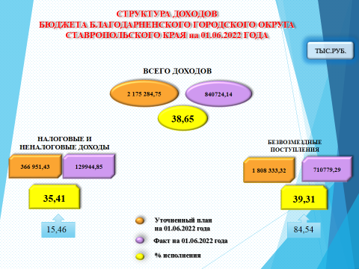

Снижение поступлений на 01 июня 2022 года по налоговым и неналоговым доходам по отношению к поступлениям в местный бюджет за аналогичный период 2021 года сложилось по единому налогу на вмененный доход для отдельных видов деятельности (в связи с прекращением действия системы налогообложения в виде единого налога на вмененный доход с 01.01.2021 года), по единому сельскохозяйственному налогу (снижение обусловлено поступлением в 2021 году задолженности прошлых лет), земельному налогу (снижение обусловлено поступлением авансовых платежей в 2021 году), по плате за негативное воздействие на окружающую среду, по штрафам, санкциям, возмещению ущерба.

Исполнение плана по сбору налоговых и неналоговых доходов бюджета Благодарненского городского округа Ставропольского края

на 01 июня 2022 г.
(тыс. рублей)
Источники доходов | отчет на 01.05.2021г | 2022 год |  | Удельный вес (%) | Выполнение плана 2022 года |  | Отклонение 2022 года к 2021 году
Источники доходов | отчет на 01.05.2021г | План | Отчет на 01.05.2022г | Удельный вес (%) | абс. сумма | % | абс. сумма | %
НАЛОГОВЫЕ ДОХОДЫ: | 99142,70 | 297 459,77 | 96 591,74 | 74,33 | -200,87 | 32,47 | -2,55 | 97,43
Налог на доходы физических лиц | 53998,79 | 164 532,00 | 54 664,09 | 42,07 | -109,87 | 33,22 | 0,67 | 101,23
Акцизы | 9817,53 | 26 580,85 | 11 876,76 | 9,14 | -14,70 | 44,68 | 2,06 | 120,98
Налог, взимаемый в связи с применением упрощенной системы налогообложения | 3844,67 | 8 610,00 | 5 224,98 | 4,02 | -3,39 | 60,69 | 1,38 | 135,90
Единый налог на вмененный доход для отдельных видов деятельности | 2631,84 | 301,00 | -113,07 | -0,09 | -0,41 | -37,56 | -2,74 | -4,30
Единый сельскохозяйственный налог | 7239,92 | 8 665,00 | 4 230,90 | 3,26 | -4,43 | 48,83 | -3,01 | 58,44
Налог, взимаемый в связи с применением патентной системы налогообложения | 1854,92 | 4 560,00 | 3 365,85 | 2,59 | -1,19 | 73,81 | 1,51 | 181,46
Налог на имущество физических лиц | 1289,08 | 16 069,00 | 1 411,58 | 1,09 | -14,66 | 8,78 | 0,12 | 109,50
Земельный налог | 15698,66 | 61 463,92 | 13 001,49 | 10,01 | -48,46 | 21,15 | -2,70 | 82,82
Государственная пошлина | 2767,28 | 6 678,00 | 2 929,16 | 2,25 | -3,75 | 43,86 | 0,16 | 105,85
НЕНАЛОГОВЫЕ ДОХОДЫ: | 28123,56 | 69 491,66 | 33 353,11 | 25,67 | -36,14 | 48,00 | 5,23 | 118,59
Доходы от использования имущества, находящегося в государственной и муниципальной собственности | 12490,35 | 47 745,18 | 15 885,77 | 12,23 | -31,86 | 33,27 | 3,40 | 127,18
Плата за негативное воздействие на окружающую среду | 424,31 | 767,85 | 123,18 | 0,09 | -0,64 | 16,04 | -0,30 | 29,03
Доходы от оказания платных услуг (работ) и компенсации затрат государства | 11517,38 | 17 650,00 | 12 887,42 | 9,92 | -4,76 | 73,02 | 1,37 | 111,90
Доходы от продажи материальных и нематериальных активов | 806,37 | 132,00 | 1 611,45 | 1,24 | 1,48 | 1220,80 | 0,81 | 199,84
Штрафы, санкции, возмещение ущерба | 664,17 | 908,75 | 586,59 | 0,45 | -0,32 | 64,55 | -0,08 | 88,32
Прочие неналоговые доходы | 2220,98 | 2 287,88 | 2 258,70 | 1,74 | -0,03 | 98,72 | 0,04 | 101,70
ИТОГО НАЛОГОВЫЕ И НЕНАЛОГОВЫЕ ДОХОДЫ: | 127266,26 | 366 951,43 | 129 944,85 | 100,00 | -237,01 | 35,41 | 2,68 | 102,10

Плановые назначения по расходам бюджета городского округа по состоянию на 01 июня 2022 года составили 2 175 284,75 тыс. рублей. Кассовое исполнение по расходам бюджета городского округа на 01 июня 2022 года сложилось в сумме 840 724,14 тыс. рублей или 38,51 процента к годовым плановым назначениям. По сравнению с аналогичным периодом 2021 года освоение средств бюджета городского округа в 2022 году увеличилось на 83 501,19 тыс. рублей.

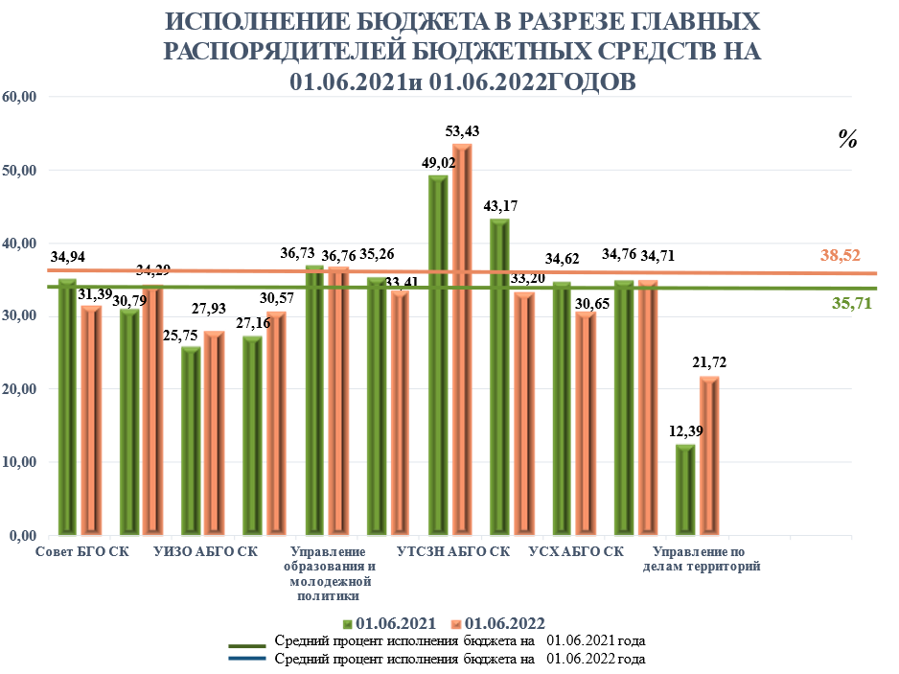
Свыше 38,52 процента исполнены расходы по:
управлению труда и социальной защиты населения АБГО СК (53,43%);
Низкий процент исполнения сложился по:
управлению физической культуры и спорта АБГО СК (33,20%);
контрольно-счетному органу БГО СК (34,71%);
управлению образования и молодежной политики АБГО СК (36,76%);
администрации АБГО СК (34,29%);
управлению сельского хозяйства АБГО СК (30,65%);
управлению культуры АБГО СК (33,41%);
Совет депутатов БГО СК (31,39%);
финансовому управлению АБГО СК (30,57%);
управлению имущественных и земельных отношений АБГО СК (27,93%);
управлению по делам территорий АБГО СК (21,72%).
Из общего объема произведенных расходов бюджета городского округа по состоянию на 01 июня 2022 года расходы за счет собственных доходов бюджета городского округа составили 320 888,91 тыс. рублей.

Объем остатков средств бюджета городского округа на 01 июня 2022 года.
(тыс. рублей)
Всего
108695,12
50,33%
48,17%

Краевые +федеральные средства
Средства местного бюджета
Платные и целевые средства
54703,12
52361,59
1,5%
1630,41

